Регламент
III Этапа Кубка России по скайраннингу,
дисциплина «вертикальный километр» (0550131811Л)
АУСБ «Актру», Республика Алтай

- Цели и задачи
1.1. Дальнейшее развитие и популяризация альпинизма и скайраннинга в России.
1.2. Повышение спортивного мастерства и спортивной квалификации.
1.3. Определение сильнейших спортсменов.
1.4. Определение состава сборных команд для участия во всесоюзных и международных соревнованиях.

2. Сроки и место проведения
2.1. Соревнования проводятся на территории Республики Алтай, Кош-Агачский район, пос. Курай, троговая долина Актру, международная исследовательская станция «Актру» НИ ТГУ, АУСБ «Актру».
2.2. Сроки проведения – 13-15 июня 2017 г.

3. Руководство соревнованиями
3.1. Соревнования проводятся согласно Единого Календарного Плана Межрегиональных Всероссийских и Международных спортивных мероприятий Минспорта России и в соответствии с «Положением о Всероссийских соревнованиях по альпинизму на 2017 г.», с «Правилами соревнований по скайраннингу в России», с правилами вида спорта «Альпинизм», утвержденными приказом Минспорттуризма России от 31.03.2010 № 257 и настоящим Регламентом соревнований.
3.2. Общее руководство организацией осуществляется Департаментом по молодежной политике, физической культуре и спорту Томской области, ОГАУ «Центр спортивной подготовки сборных команд Томской области», Томской областной общественной организацией «Федерация альпинизма и скалолазания» и молодежной региональной общественной организацией «Томская Федерация альпинизма». Непосредственное руководство организацией возлагается на директора соревнований.
3.3. Непосредственное проведение соревнований возлагается на Томскую областную общественную организацию «Федерация альпинизма и скалолазания» и на Главную судейскую коллегию. Возглавляет судейскую коллегию Главный судья соревнований.
Главный судья – Сапунова Ю.В., тел.+7 (952) 152-23-07, JuliaVlad@_910@mail.ru
Главный секретарь – Шлехт П.А., тел.+7(903)9529250, polinari@mail.ru
Директор соревнований –Астахов С.Е., тел. +7(913)820-77-24; astakhov009@gmail.com

4. Требования к участникам соревнований, условия их допуска
4.1. К соревнованиям допускаются спортсмены не моложе 16 лет.
4.2. Все участники соревнований должны иметь спортивную квалификацию не ниже 2-го спортивного разряда по альпинизму.
4.3. Соревнования личные, зачет проводится среди мужчин и женщин отдельно.
4.4. В комиссию по допуску представляются следующие документы:
— Заявка (Приложение № 1) на участие в Кубке России, подписанная руководителем органа исполнительной власти субъекта Российской Федерации в области физической культуры и спорта, руководителем региональной спортивной федерации, заверенная печатью и врачом врачебно-физкультурного диспансера, представляются в комиссию по допуску в одном экземпляре при официальной регистрации участников.
К заявке прилагаются следующие документы на каждого спортсмена:
— полис обязательного медицинского страхования;
— полис страхования жизни и здоровья от несчастных случаев (оригинал);
— паспорт гражданина РФ;
— зачетная классификационная книжка спортсмена с оформленным разрядом.
4.5. Стартовый взнос участника соревнований производится на месте соревнований при подаче именной заявки до 17.00 часов 13 июня 2017 г. и составляет 1000 рублей от каждого участника.
4.6. Ответственными за команду являются руководитель и тренер.

- Программа соревнований
10 июня — заезд, регистрация и размещение участников, знакомство с районом;
11 июня — активная акклиматизация, прогулка до «Голубого озера» — 2840 м;
12 июня – знакомство с дистанцией «вертикальный километр» и её особенностями;
13 июня — подготовка к старту, 17.00-19.00 брифинг, врачебный контроль;
14 июня — старт «Вертикального километра» от АУСБ «Актру» (2100 м) на вершину «Учитель» (3100 м);
15 июня —подведение итогов соревнований на дистанции «Вертикальный километр», награждение.

6. Правила прохождения дистанции «Вертикальный километр»
6.1. Соревнования проводятся в соответствии с Регламентом и Правилами проведения соревнований с учетом требований Международной федерации горных забегов (ISF).
6.2. Общий старт с территории Международной исследовательской станции «Актру» (волейбольная площадка). Начало старта, а также контрольное время прохождения дистанции зависит от метеоусловий и будет объявлено на брифинге.
6.3. Забег на дистанцию «Вертикальный километр» будет проходить по тропе на перевал «Учитель», финиш на вершине «Учитель». Дистанция будет оборудована табличками с указанием высот: 100 м, 200 м, 300 м, 400 м, 500 м, 600 м, 700 м, 800 м, 900 м.
6.4. На контрольной точке (400 м) и на финише будут организованы пункты питания (вода, морс).
6.5. Запрещено применение любого транспорта и использование посторонней помощи.
6.6. Запрещено применение допинговых медицинских препаратов. Участники, нарушившие это правило, дисквалифицируются.
6.7. Запрещено оставлять на дистанции бытовой мусор.

7. Определение победителей
7.1. Победители определяются по лучшему времени прохождения дистанции.
7.2. Победители и призеры награждаются медалями и грамотами, а также ценными подарками, учрежденными организаторами и спонсорами.
7.3. Протесты и жалобы подаются в письменном виде в день проведения соревнований не позднее 17:00. В случае подачи протеста необходимо его финансовое обеспечение в размере 3000 рублей. При отклонении протеста деньги не возвращаются.

- Заявки на участие
8.1. Заявки на участие в соревнованиях необходимо подать не позднее 17.00 13 июня 2017 года.
8.2. Для участников соревнований, пользующихся транспортной доставкой организаторов, просьба подать заявку на транспорт не позднее 1 июня 2017 г. (маршрут , время движения автобуса и транспорта повышенной проходимости указаны в Приложение № 4).
8.3. Подача заявок осуществляется по электронной почте faisto@mail.ru.
Телефоны и адреса для связи:
+7-903-952-92-50 — Шлехт Полина Александровна, polinari@mail.ru - организатор соревнований на дистанции «вертикальный километр»;
+7-913-820-77-24 — Астахов Сергей Евгеньевич, astakhov009@gmail.com - директор 3-го Этапа Кубка России в Актру, директор Международной исследовательской станции «Актру» НИ ТГУ, президент Томской областной общественной организацией «Федерация альпинизма и скалолазания»;
+7-961-229-29-29 — Макаров Олег Николаевич, гл. судья дистанции «Высотная гонка», Председатель Новосибирской Федерации альпинизма и скалолазания;
+7-906-939-32-26 — Суханов Сергей Николаевич, директор АУСБ «Актру».

- Условия участия и безопасность
9.1. За обеспечение собственной безопасности и здоровья участников ответственность несут сами участники.
9.2. Принимающая сторона обеспечивает первую медицинскую помощь в случае необходимости.
9.3. Организаторы соревнований проверяют и маркируют трассу. На обозначенных участках обеспечивают питьём и питанием.
9.4. Выход участника на старт означает, что его физические способности и альпинистские навыки достаточны для преодоления предстоящей дистанции.
9.5. На старт участник допускается только при предъявлении всего снаряжения, используемого на маршруте. Список обязательного снаряжения опубликован в Приложение № 2.
9.6. Финишировавшими считаются участники, самостоятельно достигнувшие створа.
9.7. Участник должен учитывать реальные погодные условия и состояние маршрута на предстоящей дистанции.

- Условия финансирования
10.1. Финансовое обеспечение, связанное с организационными расходами по подготовке и проведению соревнований, осуществляется за счет средств Департамента по молодежной политике, физической культуре и спорту Томской области, ОГАУ «Центр спортивной подготовки сборных команд Томской области», Томской областной общественной организацией «Федерация альпинизма и скалолазания», спонсоров соревнований и благотворительных организаций.
10.2. Расходы по командированию (проезд, питание, размещение, страхование) участников обеспечивают командирующие организации.

- Информация о соревнованиях
Информация о соревнованиях размещается:
- на сайте Федерации альпинизма России http://alpfederation.ru
- на сайте организатора соревнований http://aktru.tsu.ru
Информацию о доставке до места соревнований, проживания и питания можно посмотреть в Приложение № 4.
Схему трассы «Вертикальный километр» можно посмотреть в Приложении № 3.

Приложение № 1

ЗАЯВКА

на участие в _______________________________________________ по ______________,
(наименование соревнований) (дисциплина)

проводящемся в г.________________ с “___” по “___” ________ 20____ г.

№  п/п | Фамилия Имя Отчество | Дата рожд. | Разряд | Участие в видах программы |  | Виза врача и печать
 |  |  |  | Трудность | Скорость | Допущен
1 | Иванов Иван  Иванович | 21.11.72 | МСМК | + | + | Допущен
2 | Петров Петр  Петрович | 29.12.82 | МС | + | нет | Допущен
3 | Сидоров Сидор  Сидорович | 21.11.77 | КМС | нет | + | Допущен
4 | Федоров Федор  Федорович | 11.01.79 | 1 р-д | нет | + | Допущен

Всего допущено к соревнованиям _____ ЧЕТЫРЕ (прописью)_________человек.
Врач____(подпись) _________Фамилия И.О. “___” __________ 20__ г.

М.П.

Все участники к данным соревнованиям подготовлены.
Старший тренер команды_______(подпись)________ Фамилия И.О.

Представителем команды назначается – Фамилия Имя Отчество.

Руководитель органа исполнительной власти субъекта РФ в области физкультуры и спорта

М.П.

______________________________

Руководитель региональной федерации альпинизма (при наличии)

(подпись) И.О. Фамилия

М.П.

Приложение № 2

Рекомендуемый перечень снаряжения для экипировки участников:

- лёгкие трекинговые ботинки или кроссовки;
- солнцезащитные очки;
- перчатки;
- ветрозащитный костюм;
- рюкзачок или поясная сумка;
- трекинговые палочки;
- аптечка с необходимыми лекарствами.

Приложение № 3

Схема трассы «Вертикальный километр»
АУСБ «Актру» (2100 м) - вершина «Учитель» (3100 м)
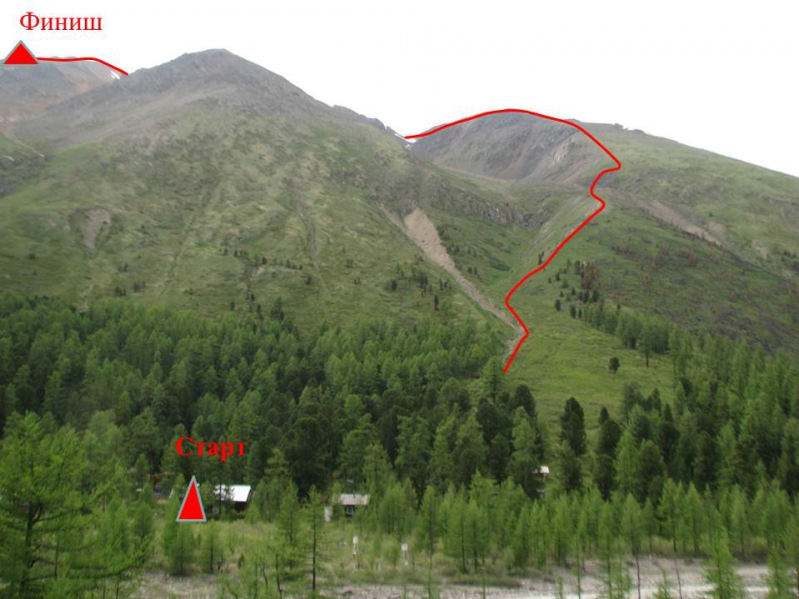

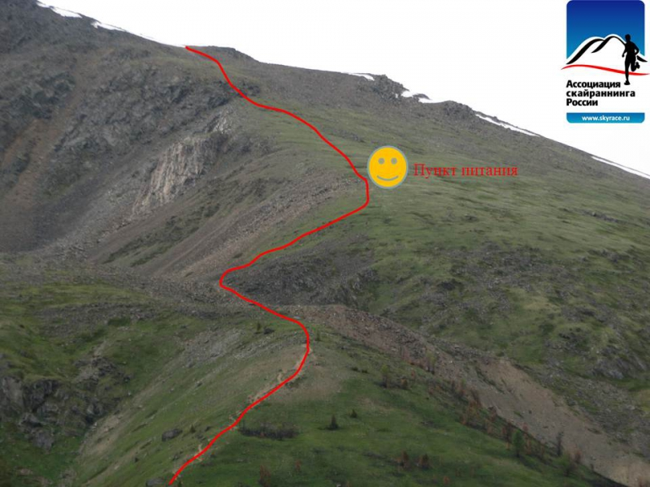
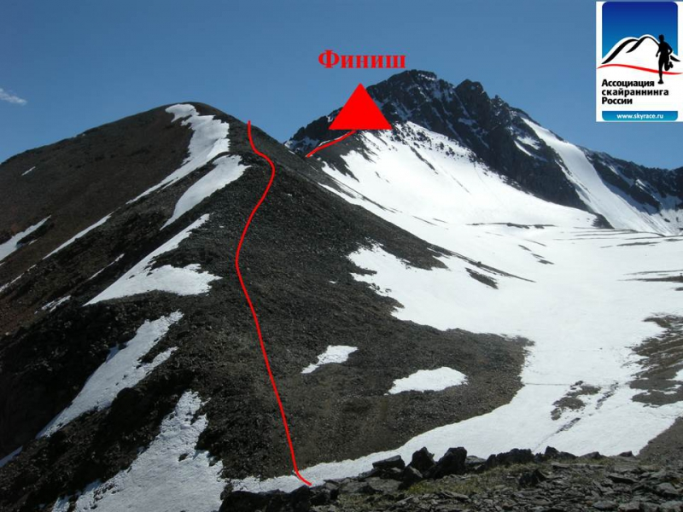

Приложение № 4

1. Трансфер:
— доставка Манжерок - АУСБ «Актру» — 2500 руб. (при бронировании и оплате транспортной доставки туда и обратно до 1 июня 2017 г. – 4000 руб.)
Время отправления автобуса от т/к «Манжерок» — 22.00 09 июня 2017 г.
Туркомплекс «Манжерок» находится в 30 км от Горно-Алтайска и в 15 км от аэропорта «Горно-Алтайск».
Тел. администратора -8-961-977-14-09 (возможны варианты встречи, доставки и размещению на территории туркомплекса по договорённости);

— доставка Томск - АУСБ «Актру» — 3500 руб. (возможен вариант подсадки в автобус по маршруту следования). Время отправления автобуса из Томска от Центра Культуры ТГУ (пр. Ленина, 36) в 22.00 08 июня 2017 г;

— доставка с.Акташ — АУСБ «Актру» на технике повышенной проходимости типа Зил-вахта — 750 руб. Время отправления 04.00 10 июня 2017 г. от гостиницы в конце деревни Акташ, там же можно оставить свой личный транспорт, тел. администратора — 8-960-968-10-35,
или в 05.30 10 июня 2017 г. от поворота на д.Курай.
Место погрузки – асфальтированная площадка Чуйского тракта.

— индивидуальная доставка — по предварительной договорённости ;

2. Проживание:
— проживание на территории Международной исследовательской станции «Актру» НИ ТГУ, АУСБ «Актру» в своих палатках — 150 р/с с человека (с возможностью использования электричества и дров),
для членов ФАР — 100 р/с;

— проживание в домиках ( 4-х местное размещение) — 600 руб./сут.,
для членов ФАР – 500 руб./сут.

- проживание в хостеле – 300 руб./сут.

3. Питание:
— питание трехразовое в стационарной столовой — 800 руб./сут. (включая сухпаек, кипяток при необходимости); для членов ФАР – 700 руб.

4. Как добраться самостоятельно:
От города Новосибирск (750 км), от города Барнаул (250 км) , от города Бийск (100 км) до города. Горно-Алтайск можно добраться рейсовыми междугородними автобусами. Далее — от автовокзала Горно-Алтайска на маршрутных микроавтобусах по Чуйскому тракту до поселка Курай (400 км). От поселка Курай до АУСБ «Актру» — 30 км на транспорте повышенной проходимости.

5. Тренировочный функциональный сбор
С целью подготовки к Этапам Кубка России по альпинизму (скайраннинг, дисциплины «Высотная гонка» и «Вертикальный километр»), а так же к последующим стартам в сезоне 2017 года, спортсмены приглашаются к участию в тренировочном функциональном сборе, который пройдёт в Актру с 5 по 13 июня 2017 года.
Организаторы готовы предоставить следующие услуги:
— питание в стационарной столовой;
— проживание в тёплых домиках;
— транспортную доставку;
— врачебный контроль;
— восстановительные и лечебные процедуры — медицинское обслуживание, массаж, баня, фито-терапия и др.
- выпуск для совершения восхождений на вершины района под руководством инструкторов альпинизма;
- оформление спортивных документов, вручение значка и удостоверения «Альпинист России».
Справки по эл.почте: astakhov009@gmail.com

